Вариант 1

Задача: Фирма-заказчик объявила конкурс на проведение работ по текущему ремонту. Начальная цена контракта установлена в размере 1 081 147 рублей. На конкурс были поданы заявки 5 подрядчиков, содержащие сведения об исполнении контракта.
Произвести оценку подрядчиков по итогам конкурса для принятия решения о заключении контракта с использованием балльного метода (применяя для расчета баллов метод интерполирования).

№  п/п | Наименование участника конкурса | Условия исполнения контракта по критериям оценки
№  п/п | Наименование участника конкурса | Цена | Срок гарантии | Срок выполнения работ
Вес критерия |  | 0,5 | 0,3 | 0,2
1 | Поставщик 1 | 1 049 206 рублей | 5 лет | 75 дней
1 | Баллы
1 | Баллы с учетом весовых критериев
1 | Сумма баллов
2 | Поставщик 2 | 728 258 рублей | 5 лет | 95 дней
2 | Баллы
2 | Баллы с учетом весовых критериев
2 | Сумма баллов
3 | Поставщик 3 | 982 083 рублей | 3 года | 200 дней
3 | Баллы
3 | Баллы с учетом весовых критериев
3 | Сумма баллов
4 | Поставщик 4 | 872 910 рублей | 5 лет | 150 дней
4 | Баллы
4 | Баллы с учетом весовых критериев
4 | Сумма баллов
5 | Поставщик 5 | 1 023 803 рублей | 2 года | 80 дней
5 | Баллы
5 | Баллы с учетом весовых критериев
5 | Сумма баллов
Используйте для расчета баллов метод интерполирования:
B_{min} = 0, B_{max} = 10
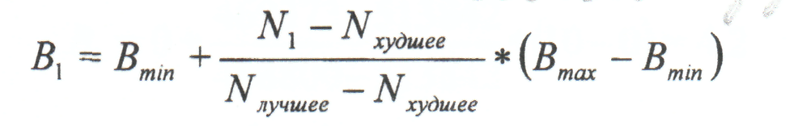
где B – баллы
N – значение критерия.

